Федеральное государственное автономное образовательное учреждение

высшего образования «Санкт-Петербургский государственный университет аэрокосмического приборостроения» (ГУАП)

кафедра № 43

«Программная инженерия»

ОТЧЕТ ЗАЩИЩЕН

Старший преподаватель _____________________ А.А Фоменкова. М.В Величко.

**Вариант №____**

**Отчет**

**о практической работе**

**«Программирование в системе MATLAB »**

по дисциплине «Информатика»

ОТЧЕТ ВЫПОЛНИЛ:

Студент Столяров Н.С. 4135к ______________________

Ф.И.О. группа дата, подпись

Санкт-Петербург

2021

**Цель работы:** Знакомство с основами программирования в MATLAB, основными управляющими конструкциями в MATLAB. Получение навыков организации последовательности, ветвления и цикла в MATLAB.

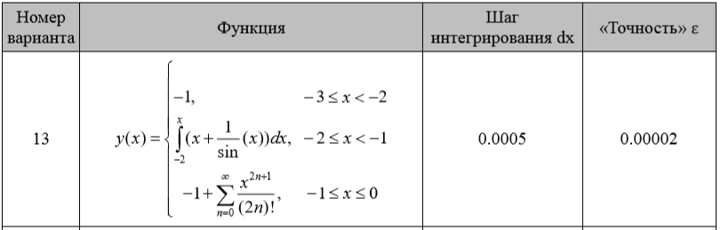

**Ход работы:**

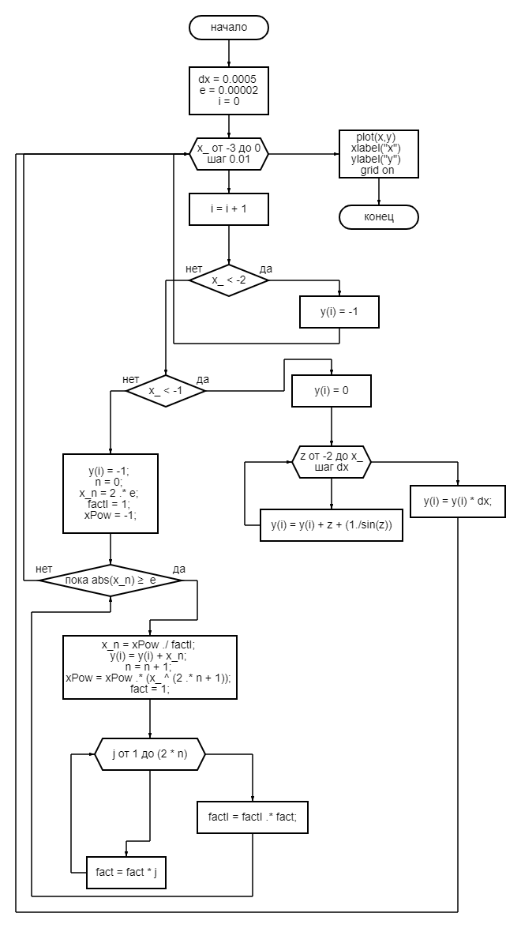

clc % чистим терминал

clear all % удалаем все переменные с рабочей области

dx = 0.0005; % Шаг интегрирования

e = 0.00002; % «Точность» ε

x = -3:0.01:0; % задаём диапазон от -3 до 0 с шагом 0.01

i = 0;

for x_ = x % запускаем цикл с диапазоном x (8 строка)

i = i + 1;

if x_ < -2 % на промежутке от -3 до -2

y(i) = -1;

elseif x_ < -1 % на промежутке от -2 до -1

% код для расчитывания интегралла методом прямоугольников

y(i) = 0;

for z = -2:dx:x_

y(i) = y(i) + z + (1./sin(z));

end

y(i) = y(i) * dx;

else % на промежутке от -1 до 0

% код для рассчитывания сумы

y(i) = -1;

n = 0;

x_n = 2 .* e;

factI = 1;

xPow = -1;

while abs(x_n) >= e

x_n = xPow ./ factI;

y(i) = y(i) + x_n;

n = n + 1;

xPow = xPow .* (x_ ^ (2 .* n + 1));

fact = 1;

for j = 1:(2 .* n)

fact = fact * j

end

factI = factI .* fact;

end

end

end

% рисуем график

plot(x,y)

xlabel("x")

ylabel("y")

grid on

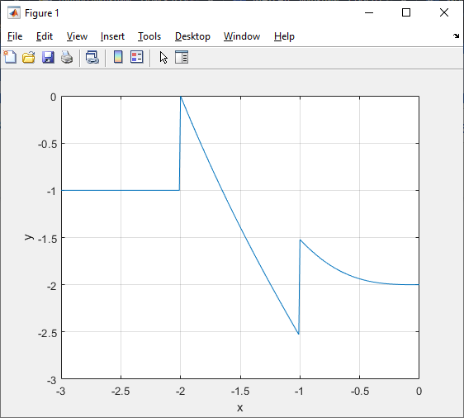

**Вывод:** Был ознакомлен с основами программирования в MATLAB, основными управляющими конструкциями в MATLAB. Получил навыки организации последовательности, ветвления и цикла в MATLAB.